**创新说明书**

**一、产品描述** ：

本产品为某汽车的点火装置，应用广泛。是各大汽车品牌的核心技术之一。先有一款汽车的电火装置。由于外形复杂 ，不适合的生产比较。

**二、产品缺点及问题：**

1 由于外形比较复杂，软抓加持不太方便。

2软爪的安装连接方式不合理。

3金属的重量过重。

4软爪为机械卡爪，用气压控制。

**三、产品的创新点：**

1 由于产品的外观台复杂 ，卡爪设计加紧的部位与产品外形设计一致，所以卡爪的加紧位置应与产品外形求差 得到卡爪加持位置的外形

如图下所示； 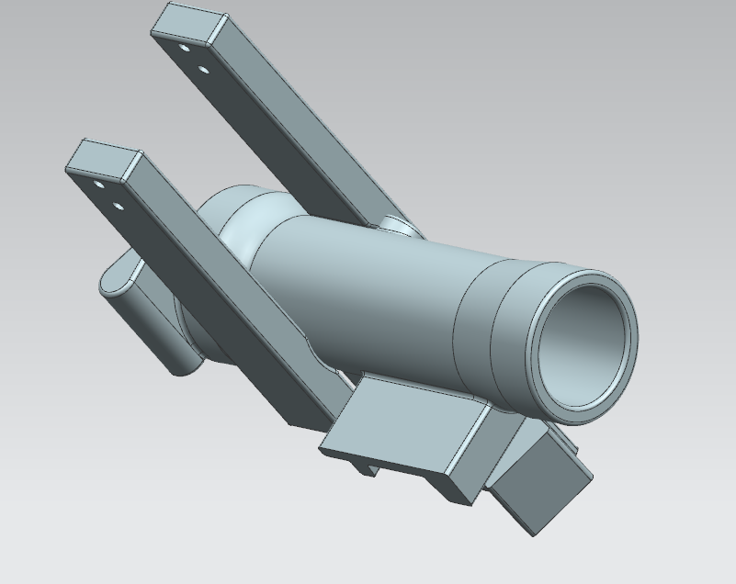

2卡爪的与气动手指采用螺纹连接 卸简单方便如图所示：

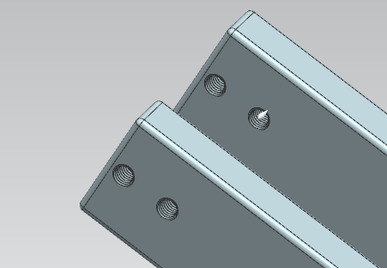

3卡爪为金属，金属的重量太大。会损失一部分器械动力，现采用7075号铝合金 。重量变轻，损失的机械动力也小，也不易夹伤工件表面。

4 在卡爪与气动手指连接的气动接口的垂直上方设计处处M5的螺纹口与气动接头连接，